Министерство образования Российской Федерации
НИЖНЕВАРТОВСКИЙ ГОСУДАРСТВЕННЫЙ УНИВЕРСИТЕТ
ФАКУЛЬТЕТ ИНФОРМАЦИОННЫХ ТЕХНОЛОГИЙ И МАТЕМАТИКИ

ОТЧЁТ
о выполнении практической работы по предмету
«Практикум по СУБД»

Выполнил:
студент гр. 3312 ИВТ
Кочергин Антон Анатольевич

Нижневартовск – 2025
Лабораторная работа № 6
Задание 1: загрузите содержимое файла `Homework1.csv` в DataFrame и выведите первые пять строк на экран. В следующей ячейке посчитайте среднее значение температуры (столбец `Temperature`) и выведите её на экран.

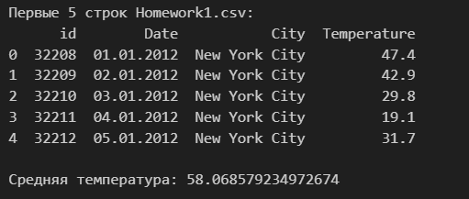

Код программы (листинг)
### YOUR CODE HERE ###
import pandas as pd
import matplotlib.pyplot as plt
from datetime import datetime

df1 = pd.read_csv('Homework1.csv')
print("Первые 5 строк Homework1.csv:")
print(df1.head())
print("\nСредняя температура:", df1['Temperature'].mean())

Задание 2: сохраните DataFrame из предыдущей задачи в файл `result1.csv`, в качестве разделителя используйте запятую `, `, а в качестве названия столбца-индекса — `index`.

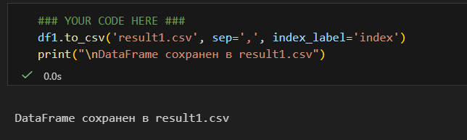

Код программы (листинг)
### YOUR CODE HERE ###
df1.to_csv('result1.csv', sep=',', index_label='index')
print("\nDataFrame сохранен в result1.csv")

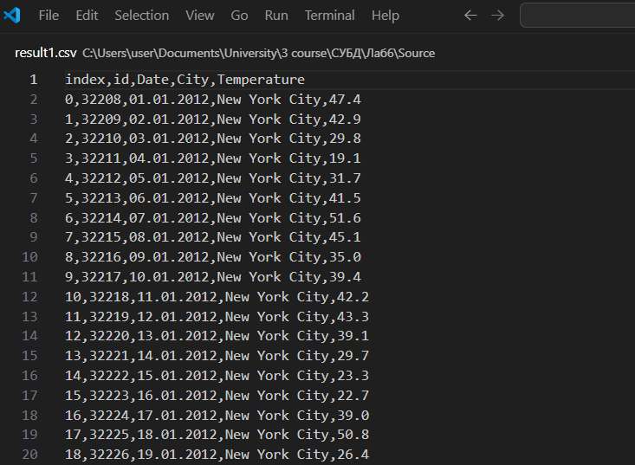

Задание 3: загрузите содержимое файла `Homework1.csv` в DataFrame, при этом отформатируйте столбец с датой (`Date`) и приведите его к стандартизированному виду. Выведите первые пять строк DataFrame на экран.

### YOUR CODE HERE ###
df3 = pd.read_csv('Homework1.csv', parse_dates=['Date'], dayfirst=True)
print("\nПервые 5 строк с отформатированной датой:")
print(df3.head())

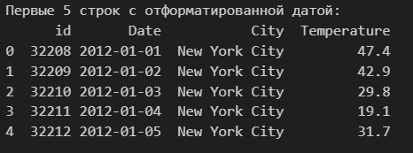

Задание 4: сохраните DataFrame из предыдущей задачи в файл `result2.xlsx`.

### YOUR CODE HERE ###
df3.to_excel('result2.xlsx', index=False)
print("\nDataFrame сохранен в result2.xlsx")

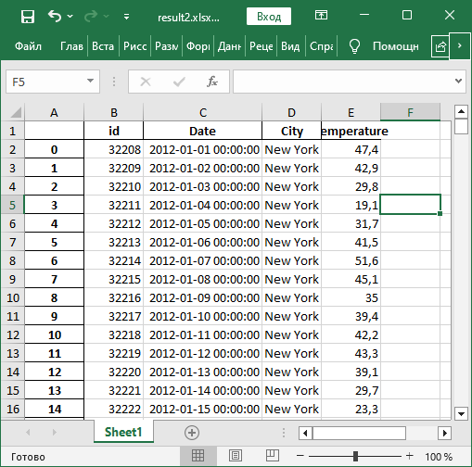

Задание 5: загрузите содержимое файла `Homework2.csv` в DataFrame, укажите правильный разделитель столбцов, отформатируйте столбец с датой (`Date`) и приведите его к стандартизированному виду. Выведите первые пять строк DataFrame на экран.

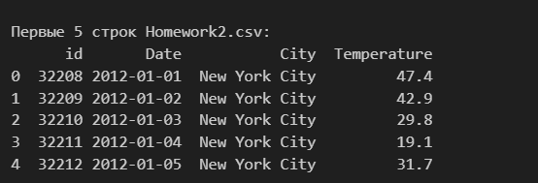

### YOUR CODE HERE ###
import pandas as pd
import matplotlib.pyplot as plt
from datetime import datetime

df5 = pd.read_csv('Homework2.csv', sep=';', parse_dates=['Date'], dayfirst=True)
print("\nПервые 5 строк Homework2.csv:")
print(df5.head())

Задание 6: сохраните DataFrame из предыдущей задачи в файл `result3.xlsx`, при сохранении задайте листу имя `MySheet`.
(Примечание: для указания имени листа в файле Excel как при чтении, так и при записи используется параметр `sheet_name`.)

### YOUR CODE HERE ###
df5.to_excel('result3.xlsx', sheet_name='MySheet', index=False)
print("\nDataFrame сохранен в result3.xlsx с листом 'MySheet'")

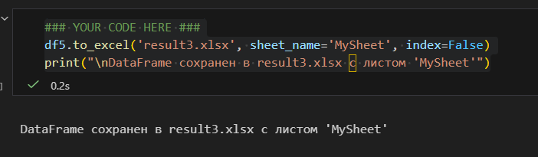

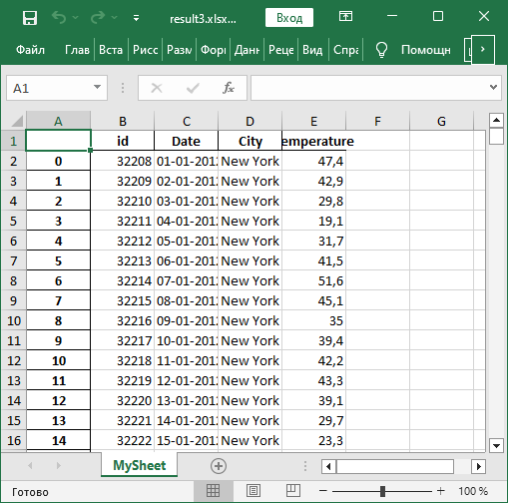

Задание 7: загрузите содержимое файла `Homework3.xlsx` в DataFrame, отформатируйте столбец с датой (`Date`) и приведите его к стандартизированному виду. Выведите первые пять строк DataFrame на экран.

После этого в следующей ячейке сохраните полученный DataFrame в этот же файл, в лист с названием `MySheet`. При сохранении передайте в функцию сохранения параметр `index` c булевым значением `False`, чтобы не сохранять столбец-индекс.

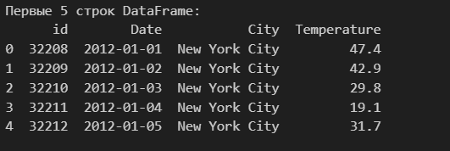

### YOUR CODE HERE ###
import pandas as pd

df = pd.read_excel('Homework3.xlsx')

df['Date'] = pd.to_datetime(df['Date']).dt.strftime('%Y-%m-%d')

print("Первые 5 строк DataFrame:")
print(df.head())

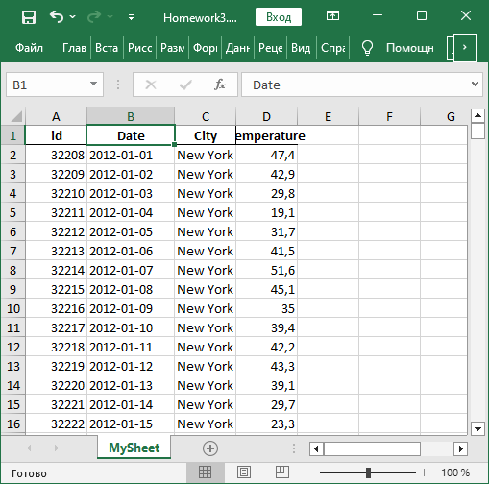

Задание 8: загрузите содержимое файлов `Homework1.csv` и `Homework4.csv` в разные датафреймы (DataFrame), выведите первые пять строк каждого датафрейма на экран. После этого объедините датафреймы по столбцу `id` с использованием метода `merge`, выведите первые пять строк объединённого датафрейма на экран и запишите объединённый датафрейм в файл `result4.csv`, указав в качестве разделителя точку с запятой `;`.

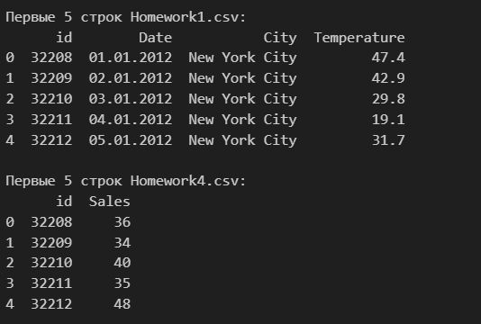

### YOUR CODE HERE ###
df8_1 = pd.read_csv('Homework1.csv')
df8_2 = pd.read_csv('Homework4.csv')

print("\nПервые 5 строк Homework1.csv:")
print(df8_1.head())
print("\nПервые 5 строк Homework4.csv:")
print(df8_2.head())

Задание 9: загрузите содержимое файлов `Homework2.csv` и `Homework5.xlsx` в разные датафреймы (DataFrame), при этом в каждом датафрейме отформатируйте столбец с датой (`Date`) и приведите его к стандартизированному виду. После этого выведите первые пять строк каждого датафрейма на экран. Затем объедините датафреймы по столбцу `Date` с использованием метода `merge`, выведите первые пять строк объединённого датафрейма на экран и запишите объединённый датафрейм в файл `result5.csv`, указав в качестве разделителя символ табуляции `\t`.
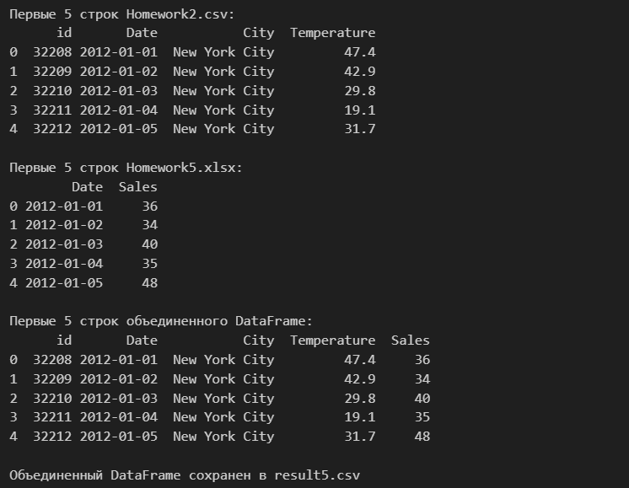

### YOUR CODE HERE ###
df9_1 = pd.read_csv('Homework2.csv', sep=';', parse_dates=['Date'], dayfirst=True)
df9_2 = pd.read_excel('Homework5.xlsx', parse_dates=['Date'])

print("\nПервые 5 строк Homework2.csv:")
print(df9_1.head())
print("\nПервые 5 строк Homework5.xlsx:")
print(df9_2.head())

# Объединение по Date
df9_merged = pd.merge(df9_1, df9_2, on='Date')
print("\nПервые 5 строк объединенного DataFrame:")
print(df9_merged.head())

# Сохранение с разделителем табуляции
df9_merged.to_csv('result5.csv', sep='\t', index=False)
print("\nОбъединенный DataFrame сохранен в result5.csv")

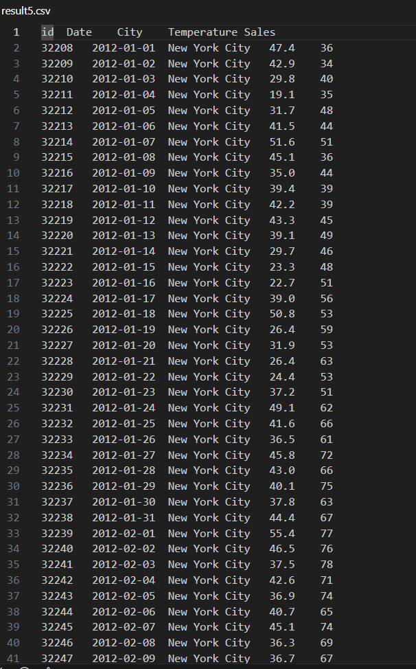
Задание 10: Вы могли заметить, что столбец `Temperature` всех предыдущих датафреймов содержит достаточно высокое значение. Это потому, что данные по температуре приведены для города Нью-Йорк, а в США принято измерять температуру в градусах Фаренгейта, а не Цельсия. Для перевода температуры из градусов Фаренгейта в градусы Цельсия используется следующая формула:

$$
T_C = (T_F-32)\times5/9,
$$

где $T_F$ — температура в градусах Фаренгейта, а $T_C$ — температура в градусах Цельсия.

Используя приведённую формулу, добавьте в объединённый датафрейм из предыдущей задачи новый столбец `Temperature_C`, содержащий температуру в градусах Цельсия. Данные по температуре в градусах Фаренгейта приведены в столбце `Temperature`. Полученный датафрейм сохраните в файл `result6.csv`.

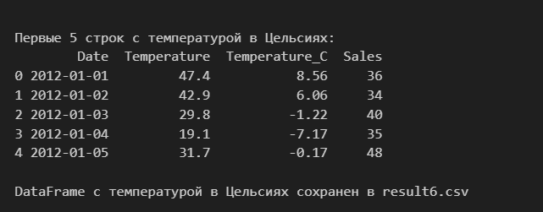

### YOUR CODE HERE ###
df10 = df9_merged.copy()
df10['Temperature_C'] = (df10['Temperature'] - 32) * 5/9
df10['Temperature_C'] = df10['Temperature_C'].round(2)

print("\nПервые 5 строк с температурой в Цельсиях:")
print(df10[['Date', 'Temperature', 'Temperature_C', 'Sales']].head())

# Сохранение результата
df10.to_csv('result6.csv', index=False)
print("\nDataFrame с температурой в Цельсиях сохранен в result6.csv")

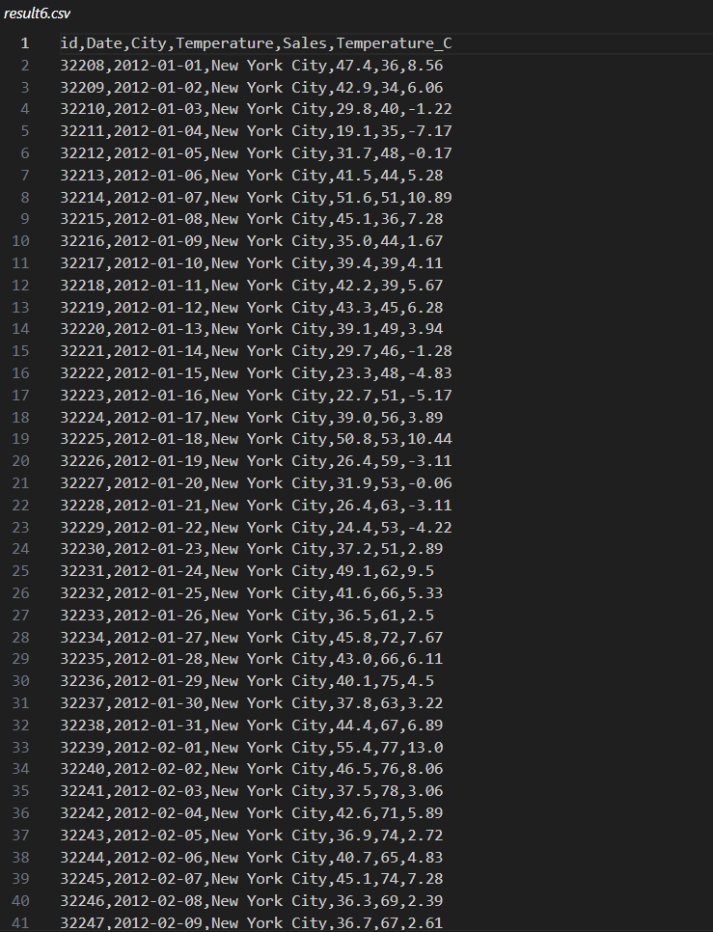

Задание 11: Используя объединённый датафрейм из предыдущей задачи, постройте график Scatter зависимости продаж (столбец `Sales`) от температуры (столбец `Temperature_C`) с помощью библиотеки Matplotlib.

plt.figure(figsize=(10, 6))
plt.scatter(df10['Temperature_C'], df10['Sales'], alpha=0.6, edgecolors='w', linewidth=0.5)
plt.xlabel('Температура (°C)')
plt.ylabel('Продажи')
plt.title('Зависимость продаж от температуры')
plt.grid(True, alpha=0.3)
plt.tight_layout()
plt.savefig('sales_vs_temperature.png', dpi=150)
plt.show()

